Drame sur le Mont-Blanc

Un Yéti aurait été aperçu sur le Mont Blanc, à environ 2200 mètres d'altitude, il serait apparu et aurait attaqué des touristes et des villageois en date du samedi 21 juin 2012. Les survivants, après une semaine de coma,ont témoigné : « il était horrible ! Il avait une fourrure blanche. Il avait tous d'un ours à l'exception de sa tête qui était une tête d'humain »
Nous n'avons trouvé que des traces de pas ; de plus, du sang les suivait (l'ADN du sang prouve qu'il n'appartenait pas à un humain).
9 arbres démolis,12 morts et 3 blessés dont 2 graves sont à déplorer.
Nous vous demandons de garder votre calme.
Ne vous inquiétez pas, notre équipe de police est actuellement en train de
sécuriser le secteur, nous vous demandons de ne pas aller vous aventurer
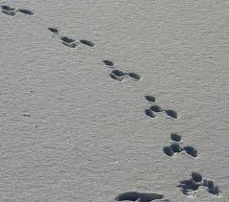
sur le Mont Blanc et dans les environs jusqu'à la nouvelle publication qui viendra éclaircir ce sujet.

